„Bezpieczne Przedszkole” (Nr 23 )
Drodzy rodzice. Oddajemy Wam 23 numer kwartalnika „Bezpieczne Przedszkole”, w którym chcemy informować o ważnych sprawach dotyczących zdrowia i bezpieczeństwa. Jak Wam wiadomo nasze przedszkole realizuje program „Bezpieczne Przedszkole”, którego celem jest wychowanie dzieci na odpowiedzialnych dorosłych dbających o bezpieczeństwo własne i innych osób. Cel ten możemy osiągnąć wyłącznie z pomocą rodziców, gdyż to właśnie Wy jesteście dla dziecka najważniejszymi osobami, z których biorą przykład, jesteście wzorem do naśladowania.
„Styczeń”
Styczeń bardzo jest zajęty
bo lodowe ornamenty
kładzie w oknach każdej chaty
lub maluje na nich kwiaty
Nie jest miły i łaskawy
sypie śniegiem, mrozi stawy
za to dzieciom daje sanki,
kulig, narty i bałwanki.

BEZPIECZEŃSTWO W CZASIE FERII ZIMOWYCH
Zabawa na śniegu, zjazdy z górki, jazda na nartach czy łyżwach oraz inne szaleństwa na śniegu mogą sprawić wiele radości i wzmocnić naszą kondycję fizyczną. Pamiętaj jednak, że podstawą, jak zwykle, są zdrowy rozsądek i ostrożność!
Twoje bezpieczne ferie
1. Wychodząc bawić się na powietrze, należy ubierać się stosownie do pogody, tak, aby nadmiernie nie wychłodzić swojego organizmu. Wychodząc na dłuższy spacer warto się zaopatrzyć w ciepły napój w termosie;
2. Do zabaw na śniegu, zjazdów na sankach należy wybierać miejsca bezpieczne, z dala od ulic, skrzyżowań i ciągów komunikacyjnych. Zimą znacznie wydłuża się droga hamowania pojazdów, należy zachować szczególną ostrożność będąc w pobliżu jezdni;
3. Przed rozpoczęciem zabawy na górce należy sprawdzić trasę zjazdu, usunąć z niej niebezpieczne przedmioty(kamienie, gałęzie drzew); na trasie zjazdu, nie wolno przechodzić w poprzek toru;
4. Ważny dla bezpieczeństwa jest też stan techniczny sanek, czy innych przedmiotów, na których zjeżdżamy. Złamane szczebelki, wystające śruby lub gwoździe to poważne ryzyko wyrządzenia sobie krzywdy;
5. Nie wolno ślizgać się na chodnikach i przejściach dla pieszych, gdyż wyślizgana nawierzchnia stanowi ryzyko złamań kończyn dla innych osób;
6. Zagrożenie dla zdrowia, a nawet życia, stanowią zwisające z balkonów i dachów masywne sople lodu. W takim przypadku należy zrezygnować z zabawy w tym miejscu, powiadomić o sytuacji osoby dorosłe lub Straż Pożarną, która usunie niebezpieczeństwo;
7. Nie wolno rzucać w jadące pojazdy śnieżkami, gdyż takie zachowanie może być przyczyną kolizji lub wypadku drogowego;
8. Nie wolno rzucać w kolegów śnieżkami z ubitego śniegu lub z twardymi przedmiotami w środku, gdyż może doprowadzić to do obrażeń ciała;
9. Można korzystać wyłącznie ze specjalnie przygotowanych lodowisk. Pod żadnym pozorem nie wolno wchodzić na lód zamarzniętych zbiorników wodnych, jezior, kanałów, stawów, itp.
10. Kulig można organizować wyłącznie pod nadzorem osób dorosłych;
11. Nie wolno dołączać sanek do samochodu, gdyż może się to skończyć tragicznie;
12. Podczas zabaw na śniegu i lodowisku należy pilnować swoich wartościowych przedmiotów.
Brak śniegu? Tajemne sposoby jak sobie poradzić

Obecnie prawie wszystkie regiony Polski narzekają na brak pokrywy śniegowej. Dlatego postanowiliśmy pomóc naszym MILUSIŃSKIM i ich rodzicom, którzy uwielbiają zimę, przetrwać ten trudny okres. Jednak nawet zima bez śniegu da się lubić!
Mamo ja chcę na sanki!
Jazda na sankach to niezbędny element wychowania, radość z jeżdżenia na nich to wspomnienie z dzieciństwa, które nas kształtuje. Dlatego wielu rodziców staje na głowie, aby jakość rozwiązać ten problem, wszak ten pojazd wymaga pokrywy śniegu. Szanujemy bardzo upór rodzicielski i niezwykłe oddanie dla swoich maluchów. Jednakże chcielibyśmy zaproponować alternatywę. Niezwykły model został zaprojektowany przez Szymona Hanczara, projektanta wnętrz, który postanowił rozwiązać uciążliwy kłopot z płozami sanek.
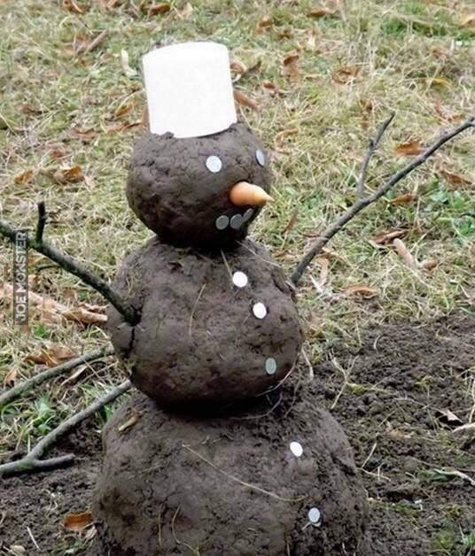
Dzięki niezwykle ergonomicznym kółkom, te sanie sprawdzą się w każdym terenie i o każdej porze roku! Śnieg przestaje być jakimkolwiek kłopotem i można się bawić zawsze i wszędzie. Istnieje także możliwość zamontowania kół terenowych dla bardziej odważnych użytkowników.

Śnieg jest także potrzebny do lepienia najbardziej znanego, zimowego stwora – bałwana! I tutaj także przychodzimy z pomocą. Jako, że białego budulca brak, proponujemy dostępne wszędzie (a zwłaszcza w okresy deszczowe) błoto. Co prawda nie jest tak czystym materiałem jak śnieg, jednak ma ogromną zaletę – jest odporny na dodatnie temperatury.
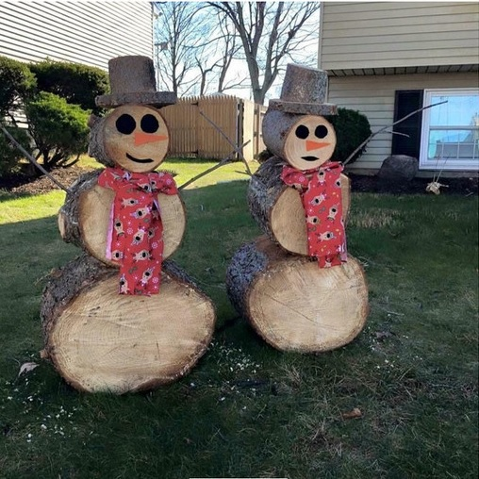
Jednak rozumiemy, że mogą się trafić bardziej tradycyjni budowniczy, którzy muszą tworzyć z białego materiału albo przynajmniej z czymś, co jest bezpośrednio związane z zimą. Dla nich także jest odpowiednie rozwiązanie – drewniany bałwanek.

Z SERII „ Poczytaj mi Mamo!”
„Baśń dla babci i dziadka”
Snuj, się snuj bajeczko, a było to niedaleczko.
W ogródku u dziadków brykało raz dziecko.
Brykało, skakało, od grządki do grządki
Robiło swoje dziecięce porządki
Ogródek zielony, bujny i obfity
kwiatów, owoców, warzyw wyśmienitych
W samym środku chateńka, stała sobie maleńka
A przed chatką na ławce dziadziuś sobie siadywał
Co myślał i co czuł, sam w duszy zgadywał
Przepełniała go duma z zadumą pospołu, kiedy patrzył na grządki
I na warzyw porządki, tak starannie zasiane i cierpliwie podlane.
Dobrze wypielone, zielone, czerwone, czasem malinowe.
Prężą się pod liśćmi zielone ogórki,
Pod liśćmi przykryciem miło płynie życie.
Dziadziuś zaś z konewką często je odwiedzał
Widać było, że myśli ogórków wyprzedzał
Rosły sobie spokojnie, aż dziadek
Z zapałem i z koszykiem w ręce
uznał, że je trzeba zerwać jak najprędzej.
Odpowiednio zielone, chrupiące, soczyste
Były chlubą dziadziusia i przekąską dla wnusia,
A i babcia z zachwytem ogórki sprawiała,
Do słojów wraz z czosnkiem, koprem je wkładała
Liść porzeczki czarnej, soli spora ilość
Tak z ogórków czerpali dziadkowie swą miłość
Babcia z radością się w ogródku krzątała
Pyszne, białe porzeczki chętnie doglądała
Pieliła, kwiatów mnóstwo sadziła,
Dynie ulubione rosły zawsze gdzie indziej,
Bo babcia je przed dziadkiem
Sadziła ukradkiem
A dziadek je znajdywał przypadkiem
Wzdychał, czoło marszczył, brwi ściągał
Dziwnie przy tym wyglądał
Babcia się uśmiechała i do niego machała
Chusteczką na zgodę i tym łatwym sposobem
Zapraszała pogodę na obliczu dziadziusia
Śmieszką była ich wnusia
Bardzo ich kochała, po ogródku biegała
Kwiaty cudne wąchała, biały bez i jaśmin
Pąk peoni, co zakwitł, róże, malwy, nasturcje
Fiołki, macierzankę i szałwię
Miętę i inne zioło zrywała wesoło
Bukiety cudne robiła i dziadkom je przynosiła
Dziadek i babcia je przyjmowali i z zachwytem je podziwiali.
Miło jest coś dostać od serca i o drugim człowieku pamiętać.
Wnuczki o dziadkach o wnuczkach dziadki
Częste są to w życiu wypadki.
Pamiętaj zatem o swoich dziadkach, mają dla ciebie niejeden skarb, bo tyś jest dla nich tak wiele wart.

ZDROWIE W CZASIE FERII ZIMOWYCH
Jak walczyć z przeziębieniem?
Okres zimowy jest czasem kiedy szczególnie narażony jesteś na infekcje takie jak
przeziębienie. Ponura, zmienna pogoda, uczucie zmęczenia, przygnębienie, wiatr itd. są
czynnikami sprzyjającymi rozwojowi infekcji, szczególnie górnych dróg oddechowych.
Wielu z nas, szczególnie Ci z osłabionym systemem immunologicznym są bardziej podatni na
zainfekowanie. Jak wzmocnić odporność? Oto kilka najważniejszych składników
odżywczych, które są kluczowe w ochronie twojego organizmu.
WITAMINA C - jeśli masz przewlekły katar, którego nie możesz się pozbyć, lub jeśli często
jesteś ofiarą przeziębienia to jest możliwe, że masz niewystarczające ilości witaminy C
w organizmie. Są to bardzo ważne składniki, rozpuszczalne w wodzie, które biorą udział
w większości procesów w organizmie, a także są niezbędnymi elementami wielu syntez.
Kwas l-askorbinowy ma bardzo duże znaczenie również przy prawidłowym funkcjonowaniu
oraz regeneracji twojego układu odpornościowego. Gdzie znajduje się witamina C?
w zielonych warzywach, owocach cytrusowych, a także… w papryce. Spróbuj każdego dnia
wypić szklankę wody ze świeżo wyciśniętym sokiem z cytryny. Jeśli lubisz miód spróbuj do
powyższego napoju dodać łyżeczkę miodu- jest to świetny napój nawadniający organizm,
oraz zapewniający mu energię i witaminę C. Podczas choroby skup się głównie na
spożywaniu witaminy C, ponieważ spożywając komplet witamin owszem część przyswoi
twój organizm, ale część wykorzystają twoje wirusy jako pokarm, co w konsekwencji nie
pomaga twojemu organizmowi w ich zwalczaniu.
Co robić, jeśli nie chcemy się przeziębiać?
Oddychanie ustami na zewnątrz
Kiedy oddychamy przez usta, nasz organizm nie jest w stanie ogrzać ani nawilżyć powietrza,
co zwiększa ryzyko zachorowania na anginę. Aby jej uniknąć, lepiej jest oddychać powoli
i głęboko przez nos.
Zakrywanie nosa i ust szalikiem
W czasie zimnej pogody powietrze, jakie wydychamy może zmienić się w lód, kiedy trafia na
powierzchnię szalika czy płaszcza. Powietrze, które potem wdychamy przez tkaninę jest
zimniejsze niż to, które byśmy wdychali bez tej „ochrony”. Taki zwyczaj może doprowadzić
do zachorowania na anginę i zapalenie oskrzeli, a także podrażnić skórę. Jeśli nie możesz się
odzwyczaić, zasłaniaj same usta, nie nos.
Kiedy katar to problem
Na początku warto uświadomić sobie, czym w ogóle jest katar. To nieżyt błony śluzowej
nosa o podłożu wirusowym bądź alergicznym. Występuje jako reakcja obronna systemu
odpornościowego organizmu. Dzięki zwiększonej produkcji wydzieliny i obrzękowi,
zwiększa się przepływ krwi, wraz z którą organizm sprawniej dostarcza komórki potrzebne do
walki z patogenami oraz łatwiej wydala drobnoustroje na zewnątrz.
Katar to sygnał alarmowy
Katar to również pierwszy krok do dalszej infekcji, swoisty sygnał ostrzegawczy naszego
organizmu, że coś się dzieje nie tak. Nie zapominajmy o tym, że wydzielina z noska,
podrażnia gardło dziecka i spływa coraz niżej. Im dziecko młodsze tym KRÓTSZĄ DROGĘ
muszą przebyć wirusy i bakterie aby zaatakować kolejne narządy. Dlatego dorosły częściej
upora się z infekcją kończąc tylko na katarze- bo ma czas na reakcje, a jego układ
odpornościowy jest już wykształcony. Szanse dziecka są o wiele mniejsze, a noworodka
nawet znikome. Jeśli katar jest wynikiem obecności wirusa, to stanowi przypadłość
zaraźliwą. W tym przypadku zatrzymanie dziecka w domu wydaje się zasadne – chronimy w
ten sposób przed infekcją inne dzieci.
Góry bezpieczne zimą?
Jeżeli chcemy bezpiecznie wędrować zimą po górach musimy pamiętać o kilku podstawowych zasadach
Rodziny z dziećmi są częstymi gośćmi górskich pensjonatów. Czasem niedostatecznie przygotowane decydują się na wędrówki po górach. Tymczasem najwięcej wypadków przydarza się tzw. niedzielnym turystom. Należy pamiętać o kilku podstawowych zasadach wybierając się nawet na kilkugodzinną wycieczkę górską.
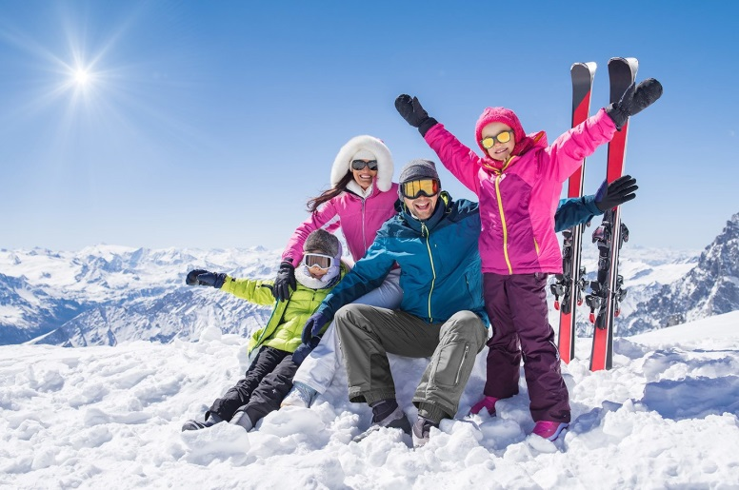
Czas i miejsce wędrówki
Zimowe przechadzki po górach najbezpieczniej odbywać po dolinach, leśnymi szlakami, ścieżkami pod reglami. Nigdy nie udajemy się w pojedynkę, musimy mieć przynajmniej jednego towarzysza, ale unikamy też grup większych niż 5 osób. Wędrówek nie należy planować na podstawie letnich informacji o szlakach, gdyż pokonanie tej samej trasy zimą zajmuje znacznie więcej czasu, poza tym większość letnich szlaków jest niedostępna zimą. Należy tak obliczyć czas wędrówki, aby wyjść i wrócić za dnia, czyli najpóźniej o godz. 16, najlepiej też mijać po drodze przynajmniej jedno schronisko, aby w razie zmiany pogody zakończyć w nim wędrówkę. Co ważne, plan trasy dostosowujemy do najsłabszej osoby w grupie. W Polsce mamy dwa główne typy gór: skaliste, o stromych ścianach, źlebach, zróżnicowanej pokrywie śnieżnej i warunkach atmosferycznych czyli głównie Tatry, niektóre partie Karkonoszy oraz góry o szczytach kopulastych i dużym zalesieniu np. Sudety, Beskidy, Bieszczady. Dużym błędem jest uważanie za niebezpieczne zimą tylko Tatry! Bezwzględnie należy omijać tereny zagrożone lawiną, jeśli został ogłoszony 3. Stopień i wyższy zagrożenia lawinowego, należy zrezygnować z wyjścia w teren, nie powinno się także wychodzić po i w czasie obfitych opadów śniegu, we mgle i przy gwałtownym ociepleniu. Wychodząc ze schroniska wpisujemy do specjalnej książki trasę, którą zamierzamy przejść oraz spodziewaną godzinę powrotu, wracając nie zapominamy odnotować swojej obecności.
Jak się ubrać
W górach jest dużo chłodniej niż w dolinach, odczucie zimna dodatkowo potęguje wiatr, z drugiej strony w czasie wędrówki będziemy w ruchu, dlatego najlepszą metodą jest ubiór z oddychających warstw na tzw. cebulkę oraz wzięcie do plecaka dodatkowej ciepłej odzieży, obowiązkowo skarpet oraz swetra lub polaru. Wierzchnia warstwa górnej i dolnej części odzieży musi być nieprzemakalna, a kurtka posiadać kaptur. Buty koniecznie za kostkę, na wibramie, nieprzemakalne. Obowiązkowo zabieramy rękawice, najlepiej warstwowe i oczywiście nieprzemakalne. Na twarz nakładamy krem przeznaczony do używania na mrozie, na usta specjalną pomadkę, żeby skóra nam nie popękała. Jeśli mamy zamiar udać się w nieco trudniejsze szlaki, gdzie możliwe jest oblodzenie, na buty zakładamy w odpowiednim momencie raki, które zapobiegną poślizgowi.
\
Co wziąć ze sobą
Na wyprawę w góry zimą nie bierzemy żadnych toreb i siatek. Musimy mieć ręce wolne, dzięki czemu utrzymamy równowagę. Wszystkie potrzebne rzeczy pakujemy w wygodny plecak. Niezbędne będą: dodatkowe ciepłe ubranie, latarka z dobrymi bateriami, drobną przekąskę np. czekoladę, kilka batoników, w przypadku wędrówki kilkugodzinnej termos z gorącym napojem, mapa z podziałką 1:25 000 lub l:50 000 (mniejsze nie są czytelne dla pieszego w ruchu) lub przewodnik, naładowany maksymalnie telefon komórkowy, zapisane telefony do GOPR-u. Należy również pamiętać o okularach przeciwsłonecznych, ponieważ długotrwałe spoglądanie w lśniąco biały śnieg w górach może doprowadzić do poparzenia siatkówki oka. Kijki również dobrze sprawdzają się podczas wędrówek górskich zimą. Dobrze, gdy są one składane. W górach często „padają” nowoczesne cuda techniki typu smartfon czy iphone – najlepiej, aby choć jedna osoba miała ze sobą naładowany, klawiszowy telefon!
Zagrożenia w czasie zimowych wędrówek
Największym niebezpieczeństwem stanowią warunki atmosferyczne, ale także nieumiejętność przewidywania zmian pogody np. przekonanie, że gdy rano jest pięknie na dworze to tak samo będzie przez cały dzień, najlepiej tutaj kierować się obserwacją ciśnienia, jeśli jest wysokie i rośnie to znak, że pogoda się utrzyma. Nierozpoznawanie wcześniej trasy wędrówki, zagubienie drogi we mgle - to także zmory pieszych turystów. Bardzo niebezpieczne są odmrożenia twarzy i rąk powstałe na skutek uderzeń wiatru i mrozu. Największym zagrożeniem w górach są lawiny. Dlatego przed wyruszeniem na taką wyprawę należy sprawdzić wszelkie komunikaty GOPR na ten temat.
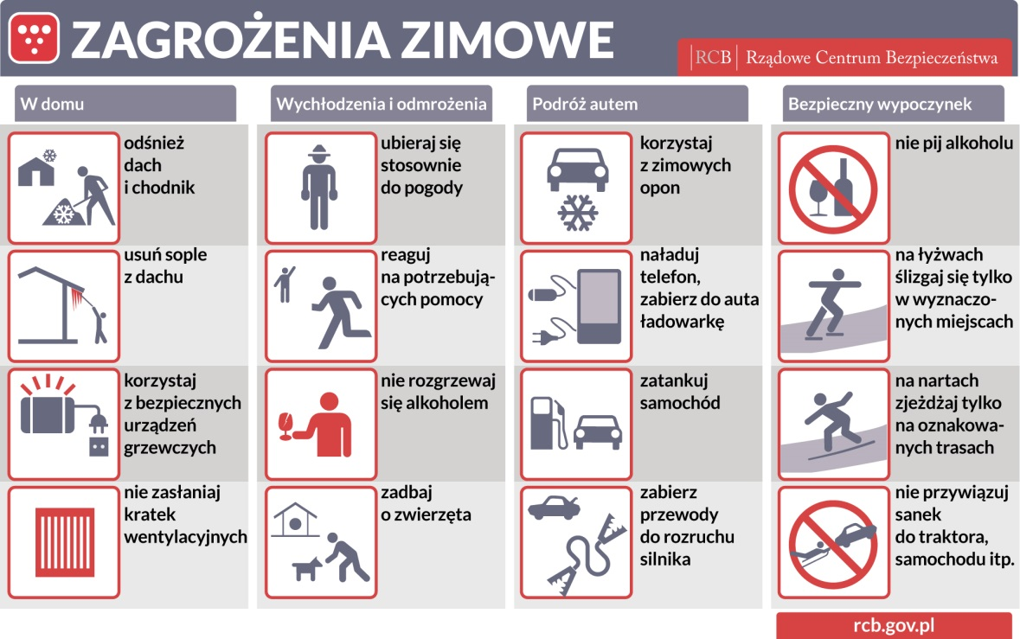

Dokarmianie zwierząt zimą. Jak pomóc, żeby im nie zaszkodzić?
Jak karmić ptaki? Jak pomóc, żeby nie zaszkodzić?
Choć zima ostatnimi czasy zdaje się być łagodniejsza niż dawniej, to wciąż trudny czas dla zwierząt, które mają bardzo ograniczone możliwości zdobycia pokarmu. Powinniśmy im pomagać, jednak należy to robić świadomie i umiejętnie, by dodatkowo im nie zaszkodzić. Jak więc to robić? W jaki sposób dokarmiać zwierzęta zimą?
Ptaki – na czym polega odpowiednie dokarmianie ptaków?
Zimą ptactwo ma utrudnione zadanie w zakresie poszukiwania jedzenia. Wszystko, co stanowi cenny posiłek, jest przykryte śniegiem lub lodem. By dotrzeć do źródła pożywienia, ptaki muszą się w istotny sposób namęczyć. Często wielu z nich nie udaje się przetrwać tego okresu, gdyż padają z wycieńczenia bądź zamrożenia. W przestrzeni zamieszkałej przez ludzi możemy spotkać bardzo zróżnicowane spektrum gatunków: kawki, gawrony, wróble, gołębie, sikorki, dzięcioły oraz wiele innych. I tak jak zróżnicowane jest owe spektrum, tak nie każdy ptak spożywa to samo. Aby więc skutecznie dokarmiać ptaki musimy zachować kilka istotnych zasad.
Jeśli już zdecydujemy się dokarmiać ptaki, warto robić to systematycznie. Szybko zaczną rozpoznawać przyjazne dla nich miejsce. Zorientują się, że mogą zdobyć pożywienie dzięki nam, więc na pewno zaczną regularnie przylatywać. Przyroda ma swój rytm, ale ma także swoją pamięć. Dlatego, jeśli otworzymy naszą przydomową jadłodajnię dla naszych latających braci mniejszych – warto utrzymywać ten trend przez cały ciężki, zimowy czas. W przeciwnym wypadku nasze dokarmianie ptaków może skończyć się dla nich tragicznie.
Jeśli nie jesteśmy pewni, czym je dokarmiać, można skorzystać z gotowych produktów dostępnych nie tylko w sklepach zoologicznych, ale również w wielu supermarketach. Zazwyczaj są to mieszanki zbóż, kasz, ziaren słonecznika i dyni, suszone owoce. Podczas dokarmiania ptaków warto pamiętać też o źródle tłuszczu, np. słoninie (nie może ona wisieć zbyt długo, po upływie około 2 tygodni należy ją zmienić). W żadnym wypadku nie można karmić ptactwa pieczywem – może stanowić uzupełnienie pokarmu, ale lepiej zachowawczo zrezygnować z rzucania resztek bułek czy chleba. Jeśli chcemy dokarmić kaczki lub łabędzie, należy użyć do tego celu specjalnego granulatu, albo drobno pokrojonymi warzywami, ziarnami zbóż. Mniejsze ptactwo woli nasiona, kasze, pszenicę.
Jak karmić ptaki? Zbuduj własny karmnik!
Najlepszym sposobem na to, by regularnie dokarmiać ptaki będzie zbudowanie dla nich karmnika. Jeśli dysponujemy ogródkiem lub kawałkiem przestrzeni, to będzie dobre rozwiązanie. Nawet jeżeli mamy jedynie balkon, możemy wykonać mniejszy karmnik, nieco odbiegający od naszego standardowego wyobrażenia. Ważne jednak, by w obu przypadkach zachować odpowiednią przestrzeń, zadbać o zadaszenie chroniące pożywienie przed padającym śniegiem lub deszczem. Karmnik bez problemu możemy kupić, jednak jeszcze ciekawszą opcją jest samodzielne zbudowanie go.
Dokarmianie zwierząt leśnych zimą
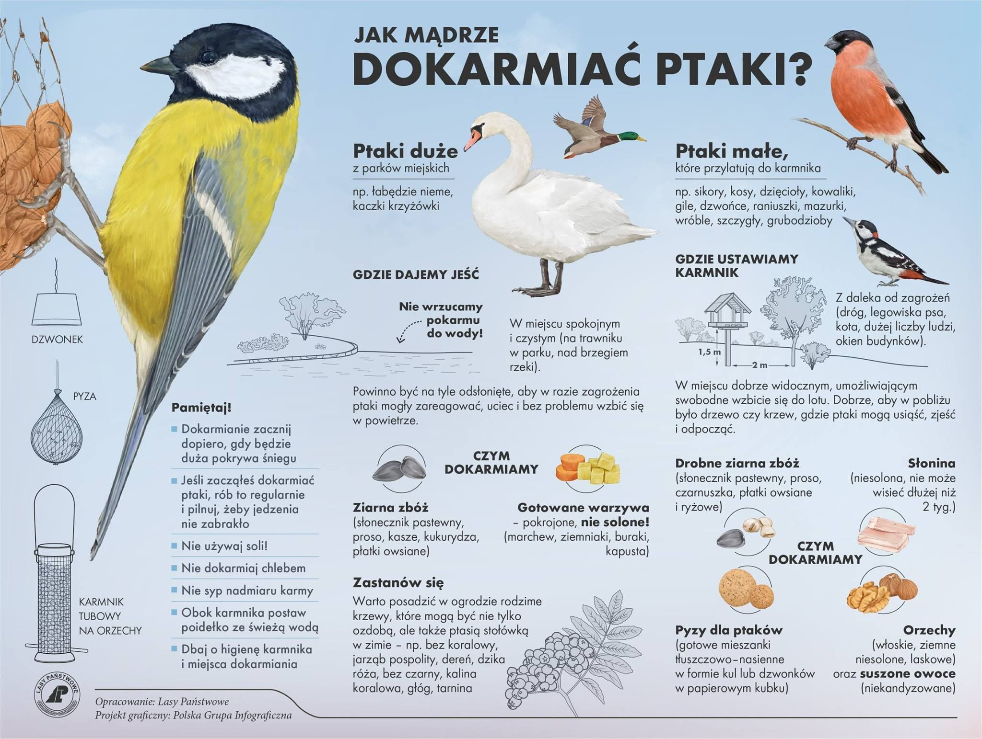
Ptactwo to bez wątpienia najbardziej magiczny, a jednocześnie najbliższy ludzkości element dzikiej przyrody, jednak należy także pamiętać o zwierzętach żyjących w lesie. Zwierzęta leśne, takie jak sarny, jelenie czy dziki również chętnie skorzystają z pomocy człowieka, który może je dokarmiać zimą. W okresie najcięższych mrozów nie jest im łatwo znaleźć pożywienie. Choć z perspektywy wielkiego miasta słowa te wydają się abstrakcyjne – zwróćmy uwagę, ile żywności idzie na zmarnowanie. A przecież mogłaby ona służyć w dokarmianiu dzikich leśnych zwierząt. Przynajmniej częściowo.
Jak dokarmiać sarny? Jaki pokarm dla dzikich zwierząt?
Karma sucha - Do karmy suchej nadającej się dla przeżuwaczy (saren, łososi) należy przede wszystkim siano, zielona karma, liście jeżyny, wysokoenergetyczne, pełne białka pokarmy (te jednak powinni podawać ci, którzy mają świadomość potrzeb zwierząt)
Odpowiednie ilości - należy umieścić w paśniku takie ilości karmy, by mogły być zjedzone w możliwie jak najkrótszym czasie. Przeleżana karma może się psuć i zaszkodzić zwierzętom.
Jeśli nie mamy pewności, w jaki sposób możemy dokarmiać sarny lub łosie, możemy zgłosić się do leśniczego i zaoferować swoją pomoc chociażby w postaci dostarczania składników spożywczych.
Dokarmianie wiewiórek to kolejna rzecz, jaką możemy zrobić z myślą o pomocy zwierzętom leśnym. Szczególnie pod koniec zimy, kiedy zaczyna się ich okres rozrodczy i potrzebują dużo sił na podtrzymanie gatunku. Można im podawać: orzechy (włoskie i laskowe), nasiona słonecznika, ziarna kukurydzy, kasztany, rodzynki, jabłka, marchew, cukinię, nasiona grabu.
Nietypowe zimowe dokarmianie zwierząt

Możemy zdecydować się na… zimowe dokarmianie pszczół. Jeśli znamy kogoś, kto posiada ule, możemy zaangażować się w pomoc w przetrwaniu zimy tym niezwykle istotnym i pożytecznym owadom. Zwykle tę czynność wykonuje się jednak zawczasu, najlepiej jeszcze wczesną jesienią, po ostatnim zebraniu miodu. Pszczoły dokarmia się przede wszystkim specjalnym syropem cukrowym. W specjalistycznych sklepach dostępne są gotowe mikstury. Mieszankę taką możemy też przygotować samodzielnie. Wystarczy odpowiednia proporcja wody i cukru.
Pszczoły wspomaga się także specjalnym „ciastem miodowo-cukrowym”. Zwykle podaje się je pod koniec zimy, albo bardzo wczesną wiosną, kiedy owady są już bardzo słabe, po okresie największych mrozów. Można też dokarmiać nim pszczoły w późniejszych okresach, jednak krańcowym terminem jest sierpień. Ciasto można przygotować samodzielnie. Kładzie się je na górze ramki, gdyż owady mają w zwyczaju wędrować ku górze podczas powolnego zimowego dożywania się.
Zwierzęta w naturze to jednak nie jedyne, którymi powinniśmy się zainteresować. Te w schroniskach także czekają na naszą pomoc. Warto więc wspomóc instytucje opiekuńcze poprzez podarowanie karmy dla psów i kotów, ale też pamiętać o wsparciu w wyposażeniu potrzebnych rzeczy: ciepłe koce, oraz inne elementy mogą okazać się bardzo przydatne. Z pewnością gdy zgłosimy się do najbliższego schroniska, dostaniemy dokładne informacje o jego potrzebach.

Materiał zgromadziły i przygotowały na podstawie wiadomości z Internetu :
Małgorzata Kwiecień , Klaudia Szczygielska, Ewa Kozłowska
(zespół „ Bezpiecznego Przedszkola”)

